Menu

Main course

- rice bowl

- seblak goreng

- seblak basah

- nasi goreng petasan

- nasi goreng ayam

- nasi goreng kornet

-nasi goreng gila

- paket katsu : nasi putih + chiken katsu + sausage black paper, sausage barbaque, salad

- ayam bakar madu

Epitizer

- ceker goreng

- ceker magma

- french fried

Desert

- oreo goreng

- pisang nugget

- french toast

- rokar (Nutella, Ovomaltine, Silverqueen, Delfi)

- dadar gulung

- kolak jagung

- pisang penyet ( original, nutella, keju susu, cokelat susu, cokelat keju susu, ovomaltine)

- Hokaido Chese

Minuman

* milk shake (chocolate, green tea, milk tea, strawberry, vanilla, capucinno, taro, milo monster)
* ocha (panas/dingin)
* Teh manis/tawar (panas/dingin)
* Juice buah (mangga, strawberry, pisang, terong belanda, strawberry naga)
* Jeruk hangat/dingin
* Capcin

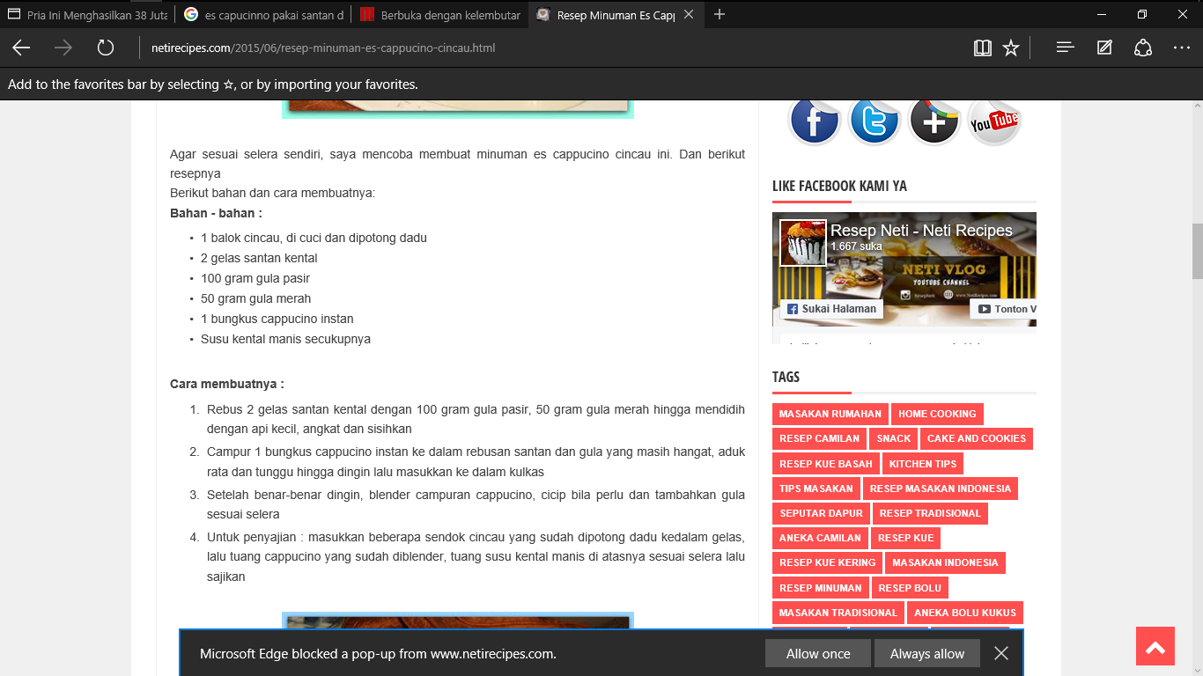

resep seblak goreng

bahan

kerupuk merah

kencur   
minyak

cabe rawit

cabe merah

sosis

garam

gula

royco

sasa

bawang putih

bawang merah

telur

daun bawang

resep seblak rebus

bahan

kerupuk merah

kencur   
minyak

cabe rawit

cabe merah

sosis

garam

gula

ceker

royco

sasa

bawang putih

bawang merah

telur

daun bawang

daun kol

daun cesin

air

resep nasi goreng petasan

bahan

kemiri

bawang putih

bawang merah

cabe rawit

cabe merah

kecap

daun cesin

wortel

lenca

telur

beras

saus

garam

sasa

royco

butter

resep nasi goreng ayam

bahan

kemiri

bawang putih

bawang merah

daging ayam suir

cabe merah

kecap

daun cesin

wortel

lenca

telur

beras

saus

garam

sasa

royco

butter

resep nasi goreng kornet

bahan

kemiri

bawang putih

bawang merah

kornet

cabe merah

kecap

daun cesin

wortel

lenca

telur

beras

saus

garam

sasa

royco

butter

Resep nasi goreng gila

Bahan

kemiri

bawang putih

bawang merah

cabe rawit

cabe hijau besar

daun cesin

wortel

lenca

telur

beras

garam

sasa

royco

butter

resep ayam bakar madu

bahan

1. **1 kg** ayam
2. Bumbu giling:
3. **1** rusa kunyit
4. **6 siung** bawang putih
5. **3 siung** bawang merah besar
6. **2 bh** kemiri sangrai
7. Bumbu ungkep :
8. Air kelapa untuk ungkep ayam
9. **3 sdm** kecap manis
10. **1 sdm** gula merah
11. **2 sdm** madu
12. **secukupnya** Garam

cara membuat

1. Cuci bersih ayam, campurkan dengan bumbu giling remas2 sebentar diamkan 30menit.
2. Masukkan air kelapa dan ayam ungkep beserta bumbu,tambahkan gula merah, kecap, garam,dan madu ungkep selama kurleb 20mnit.
3. Panaskan teflon anti lengket (sy pakai happycall), panggang ayam beserta kuah bumbu dengan api kecil.
4. Angkat dan sajikan

resep paket katsu

bahan

beras

ayam fillet

telur

tepung roti

ketumbar

garam

sasa

saus barbeque

saus blackpaper

wortel

brokoli

minyak

resep ceker goreng

bahan

ceker

kunyit

ketumbar

terigu

garam

royco

sagu

resep ceker magma

bahan

ceker

kunyit

ketumbar

terigu

garam

royco

sagu

bahan saus

cabe rawit

cabe merah

bawang merah

tomat

bawang putih

cabe keriting kering

saus

tepung maizena

garam

sasa

royco

gula pasir

resep fried french

bahan

kentang

air

garam

terigu

minyak

resep oreo goreng

bahan

oreo (vanila cokelat ice cream)

tepung terigu

gula

garam

telur

air

susu kental manis

keju

minyak

resep pisang nugget

bahan

pisang tanduk

telur

tepung roti

air

minyak

susu

cokelat

keju

resep french toast

bahan

roti

telur

kayu manis

susu full cream

ice cream

butter

resep rokar

bahan

roti

butter

resep pisang penyet

bahan

pisang uli

minyak goreng

bahan lain

susu kental manis vanilla dan cokelat

keju

meses

nutella

ovomaltine

cokelate silverqueen

good day carabian, capucino, ice cream

gula

blueband kiloan

minyak kiloan

tepung terigu kiloan

gula bubuk

jeruk

teh hijau

teh tubruk

es batu

milo

alpukat

mangga

buah naga

strawberry

chocolatos

kitkat chocolate & green tea

pok kea chocolate , strawberry, green tea